ESP

INFORME FINAL

C. Re. a. T.E.S
Capital Regions and Twenty20 European Strategy

INDICE

Introducción y metodología 3

1. Encuesta por muestreo. La estructura de los sindicatos de las ciudades capitales europeas......................................................................................................................……..5

2. Capitales, Regiones y la Estrategia Europa 2020 10

3. Buenas prácticas y consideraciones finales 16

Introducción y metodología

La Unión Europea está vivendo una profunda fase di transformación, sobretodo por la crisis económica y por el proceso di globalización, dos factores que están produciendo graves repercusiones sociales, sobretodo en los trabajadores y en las condiciones laborales y de tener acceso al welfare.

La Unión Europea, con el fin de superar la crisis y de relanzarse desde el punto de vista social, económico y ambiental, ha desarrollado la Estrategia Europa 2020, en la cual se han fijado 5 objetivos muy ambiciosos que se deberán conseguir durante el presente decenio:

- llegar al 75 % de la tasa de ocupación de las personas con edad comprendida entre 20 y 64 años;
- invertir el 3 % del producto interior bruto (PIB) en investigación y desarrollo;
- reducir las emisiones de carbono al 20 %, aumentar en un 20 % la cuota de las energías renovables y aumentar la eficiencia energética en un 20 %;
- reducir la tasa de abandono escolar a menos del 10 % y llevar al 40 % la tasa de los jovenes licenciados;
- reducir en 20 millones el número de personas en riesgo de pobreza.

Cada Estado miembro ha adoptado para cada uno de dichos sectores sus propios objetivos nacionales. Se trata de objetivos comunes que se deben conseguir juntos, ya sea a nivel nacional ya sea a nivel europeo, su conseguimiento efectivo se verá probablemente condicionado por el empeoramiento de la crisis económica en Europa, y por las políticas de austeridad en curso, como ya ha sido recalcado por la CES.

La crisis económica ha tenido tambien un impacto negativo en el tejido económico y social de las capitales europeas, y los efectos sobre el welfare y sobre el bienestar de los trabajadores han sido bastante fuertes, a pesar de que estas áreas tengan generalmente una economía diversificada, que no se basa sobre un único sector económico, lo cual les permite afrontar mejor los momentos de crisis. Sin embargo su capacidad de reaccionar positivamente a las crisis, depende en particular de las politicas adoptadas por las administraciones municipales, del papel que tienen los interlocutores sociales en el proceso de negociación y de la capacidad de las empresas de reestructurarse.

El proyecto C. Re. a. T.E.S, teniendo en cuenta el papel tan importante que realizan los sindicatos europeos en los temas sociales y laborales, quiere analizar su posición, su papel y su participación en el conseguimento de los objetivos fijados por la Estrategia, asi como determinar nuevos instrumentos enfocados al orientamiento y mejora de las políticas locales.

Para analizar mejor la posición, el papel y la posible contribución de los sindicatos de las capitales europeas en la Estrategia Europa 2020, se ha procedido a distribuir un cuestionario, dividido en dos partes.

La primera parte se refiere al aspecto organizativo de las diferentes estructuras sindicales. Frecuentemente las organizaciones sindicales de las capitales europeas, aún teniendo los mismos objetivos, tienen estructuras organizativas muy diferentes y sus relaciones con las administraciones locales y empresariales de los respectivos territorios son muy diferentes. Estos aspectos caracterizan su acción sindical y su modo de actuación en el territorio. Por ello esta parte del análisis tiene como objetivo mejorar el conocimiento de las diferentes estructuras organizativas y operativas de cada uno de los sindicatos de las capitales europeas.

La Segunda Parte analiza el papel de los sindicatos territoriales dentro de la Estrategia Europa 2020. El fin de la encuesta es el de analizar como las capitales europeas pueden contribuir al conseguimento di tales objetivos, así como a la valorización del papel de los interlocutores sociales y en particular de los sindicatos de las ciudades capitales, como sujeto que propone para el conseguimento de los objetivos establecidos por la Estrategia Europa 2020, evitando posteriores disminuciones de los derechos sociales y civiles de los trabajadores y de los jubilados.

El método que se considera mas adecuado para realizar el análisis propuesto es el de naturaleza cualitativa, un enfoque que prefiere la profundidad mas que la objetividad y la estandardización de los datos. Dado su planteamiento metodológico, el estudio no se prefija el objetivo de “medir y cuantificar” con indicaciones numéricas las tendencias, sino mas bien el de determinar percepciones y valoraciones. El número reducido de entrevistas previsto por el método cualitativo no permite por lo tanto realizar elaboraciones estadísticas: las informaciones que se obtienen de esta forma no son estadísticamente representativas pero si sociológicamente significativas, ricas de significado. El principal valor añadido que se obtiene por haber recurrido al método cualitativo es la posibilidad de encontrar respuestas para algunos interrogantes fundamentales, a través de entrevistas basadas en pocas pero decisivas cuestiones. En este caso, se ha considerado como testigos cualificados a los sindicatos de las ciudades capitales europeas cuyas esperiencias representen no solo un rico patrimonio cognitivo sino tambien un importante y válido instrumento de reflexión.
La encuesta se ha realizado a través de la distribución de un cuestionario estructurado para poder comparar las informaciones recogidas. Los testigos cualificados se han elegido de tal forma que representen en su conjunto a toda la variedad del universo al que hace referencia la encuesta (las ciudades capitales de la UE-27).

La tasa de retorno de los cuestionarios ha sido superior al 78%. Gracias a las contribuciones y a los informes recogidos ha sido posible realizar un cuadro conjunto sobre las valoraciones y las expectativas futuras de los sindicatos de las ciudades capitales europeas en relación a la aplicación y desarrollo de la Estrategia Europa 2020 en las ciudades capitales y en su territorio circunstante.

1. Encuesta por muestreo. La estructura de los sindacatos de las ciudades capitales europeas

En la encuesta se han tenido en cuenta a 27 sindicatos activos en las capitales de 20 paises de la UE (además de Moscú). Los sindicatos que han contestado al cuestionario, en orden alfabético por ciudades, son los siguientes:

-Atenas (Grecia): EKA, Athens Labour Centre;
-Bucarest (Rumania): BNS Banc Post Union-Bucarest;
-Copenhague (Dinamarca): LO Hovedstaden;
-Helsinki (Finlandia): SAK-Finland;
-La Valletta (Malta): General Workers Union,
-Lisboa (Portugal): USL/CGTP-IN;
-Londres (Reino Unido): SERTUC, Southern & Eastern Region Trade Union Congress;
-Madrid: Union General de Trabajadores (UGT)-Madrid e Comisiones Obreras (CC.OO)–Madrid
-Moscú (Rusia): MTUF;
-Nicosia (Chipre): SEK;
-Paris (Francia): Confèdération Française Démocratique du Travail (CFDT) -URI Ile de France, Force Ouvrière e Union Régionale d’Ile de France/Union Nationale des Syndacats Autonomes (UNSA);
-Riga (Letonia): Latvian Trade Union of Education and Science Employees Riga City Organisation (LBAS);
-Roma (Italia): CGIL Roma e Lazio, UST Cisl Roma Capitale-Rieti-Lazio e UIL Roma e Lazio;
-Sofia (Bulgaria): PODKREPA CL;
-Estocolmo (Suecia): LO-Distriket I Stockholms Ian;
-Vilna (Lituania): Vilnius Trade Union Solidarumas

Distribución geográfica de los sindicatos incluidos en el muestreo
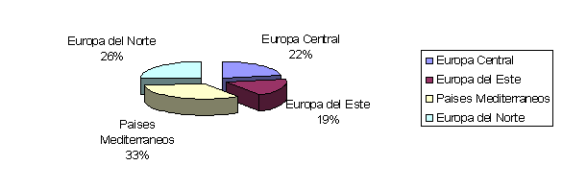
La mayor parte de los sindicatos que se han tenido encuenta en la encuesta, pertenecen al grupo de los sindicatos de las ciudades capitales europeas que colaboran como un grupo informal desde hace unos 25 años.

A la Conferencia permanente de los sindicatos de las Capitales europeas, desde siempre, han participado mas de 20 Organizaciones que de hecho han constituido un Grupo informal de Asociaciones.

Con ocasión de la celebración de la XIII Conferencia se advirtió la necesidad de crear una sigla para este grupo -European Capitals’ Trade Unions Network-ECTUN- como interfaz a la sigla del Grupo de empresarios de las Capitales europeas (OPCE) con los que se ha empezado un proyecto de colaboración.

Queda invariable que ECTUN sigue siendo un Grupo informal, con la misma estructura de funcionamiento y que han prestado su adhesión a la misma todas las estructuras sindicales que han participado por lo menos en una Conferencia.

Como ya hemos indicado anteriormente, para poder comprender en que modo actuan los sindicatos de las capitales europeas en el territorio, es necesario comprender su mecanismo de funcionamento. Aún teniendo los mismos objetivos muchas veces tienen diferentes formas de actuación y de acción en el interior del propio territorio, y para los sindicalistas europeos, incluso con el fin de conseguir principios positivos, es muy importante reforzar sus propios conocimientos sobre el funcionamiento de los diferentes sindicatos de las capitales europeas. La intensificación de los conocimientos sobre el funcionamiento de las diferentes estructuras permite además comprender mejor los problemas y los puntos fuertes de cada territorio.

En lo que respecta a la estructuración territorial de los sindicatos entrevistados, el 90% de los sindicatos territoriales tiene tambien una estructura nacional di referencia, por lo tanto han sido estructurados tanto a nivel nacional como regional y local. El 70% además ha sido estructurado en federaciones sectoriales (desde un mínimo de 7 hasta un máximo de 22).

Estructura de los sindicatos entrevistados a nivel territorial
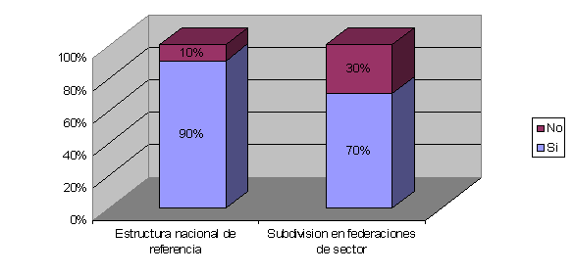
Teniendo en cuenta el hecho de que la casi totalidad de los sindicatos territoriales que son objeto de la encuesta tienen una estructura nacional de referencia, resulta extremamente importante considerar su nivel de autonomia respecto a la estructura superior. Sin embargo, destaca un amplia autonomia de las estructuras periféricas. El 60% de los sindicatos territoriales tienen en efecto una total autonomia – decisoria, financiera, negocial, organizativa – respecto a las estructuras nacionales, mientras el otro 40%, aún teniendo una considerable autonomia está de todas formas ligeramente limitada en algunos sectores.
Dado que la mayor parte de las organizaciones sindicales están divididas en federaciones de referencia, en sectores profesionales y que tienen una amplia autonomía respecto a las estructuras nacionales, resulta útil comprender que tipo de relación tienen a nivel territorial con las asociaciones empresariales y las autoridades locales. Este aspecto, en efecto, nos permite comprender mejor su método de acción en favor de los trabajadores y su grado de participación en la administración pública. Con tal fin el 90% de los sindicatos territoriales tiene una relación directa con las autoridades locales y regionales de referencia. Del mismo modo, en el 90% de los casos, los sindicatos territoriales se relacionan directamente con las asociaciones empresariales del territorio de referencia. Es importante tambien comprender el nivel de institucionalización y de estructuración del diálogo con las asociaciones empresariales y las autoridades locales, en la encuesta destaca que solo en el 40% de los casos analizados existen, a nivel territorial, unas organizaciones formadas por sindicatos y autoridades locales, mientras en un porcentaje mayor, el 63% de los casos, existen organizaciones compuestas por sindicatos territoriales y asociaciones empresariales. El dato mas importante, con el fin de comprender el nivel de diálogo social a nivel territorial, es que en el 85% de los casos existen organismos tripartitos compuestos por autoridades locales, asociaciones empresariales y sindicatos.

Nivel de institucionalización del diálogo social – Presencia de organismos bipartitos /tripartitos a nivel territorial
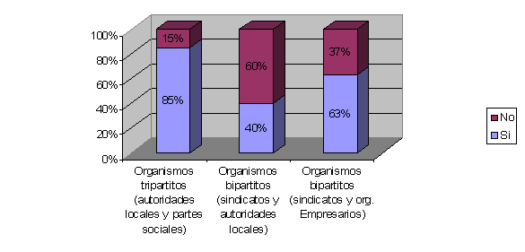
En este sentido los resultados generales de la encuesta son positivos, en efecto en el 79% de los casos los procedimientos de consulta entre los sindicatos, las autoridades locales y las asociaciones empresariales a nivel local, generalmente producen resultados positivos en cuanto a los acuerdos alcanzados. El proceso de consulta generalmente concierne a todos los aspectos relacionados con el trabajo, con las politicas sociales y con el desarrollo local.

Resultados de las consultas entre sindicatos, autoridades locales y asociaciones empresariales
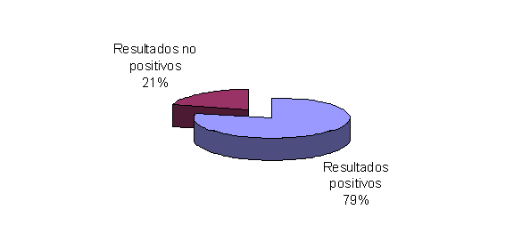
Sin embargo a pesar de que los resultados sean generalmente positivos, subsisten una serie de problemas relativos a la efectiva participación activa del sindicato en estos organos, a menudo en efecto se pone de manifiesto un papel meramente consultivo del sindicato. En lo especifico, por ejemplo, algunos paises han resaltado el hecho de que las consultas con las partes sociales representan muchas veces un procedimiento puramente formal necesario para dar respuesta a las obligaciones legales, y no es de hecho un proceso de diálogo social ( como por ejemplo en España).

2. Capitales, Regiones y la Estrategia Europa 2020

Durante la presentación de la Estrategia Europa 2020 las expectativas eran muy altas, pero ya una primera valoración pone de manifiesto que las partes interesadas, por factores incluso exógenos relacionados con la situación económica y financiera, no han conseguido realizar a dia de hoy las expectativas . La CES, en los últimos meses con tal propósito, ha difundido los resultados de un cuestionario en el cual se destaca que la mayor parte de los sindicatos nacionales afiliados han considerado a la estrategia como una simbólica formulación política que no tiene criterios y objetivos obligatorios y vinculantes, a diferencia de los previstos por las medidas de austeridad y redución del deficit.

Para poder comprender mejor el papel que tienen los sindicatos territoriales en la Estrategia Europa 2020, es útil conocer a que nivel de gobierno corresponden las competencias individuales en las materias que forman parte de los objetivos. Del análisis de las respuestas se ha visto generalmente unas competencias compartidas entre gobiernos nacionales y locales. En la mitad de las ciudades analizadas las competencias en materia de ocupación, ámbito en el que se han previsto importantes objetivos, son en exclusiva de los gobiernos centrales, mientras que en la otra mitad de los casos las competencias se comparten a nivel local y regional. Tambien en materia de instrución las competencias están compartidas entre los diferentes niveles de gobierno en la mitad de las ciudades analizadas. Las politicas sociales, en la mayoria de los casos, son de competencia local. En lo que respecta a los transportes la competencia está compartida entre los diferentes niveles de gobierno en dos tercios de las ciudades así como en el Ambiente.

Distribución de competencias entre los distintos niveles de gobierno de las ciudades
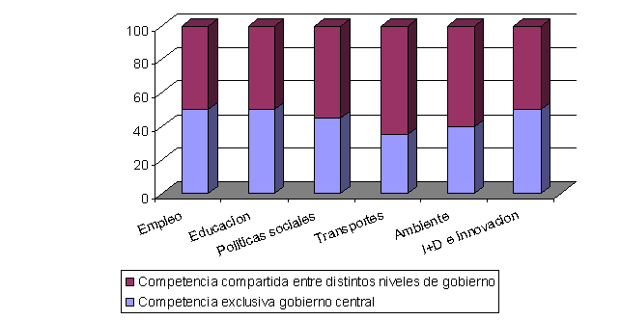

La Estrategia Europa 2020, por lo menos sus objetivos generales, resulta que es bastante conocida en los Paises europeos, esta evolución ha sido confirmada por el hecho de que el 76% de los sindicatos de las capitales conoce mucho o bastante los objetivos, mientras que el 24% los conoce poco o nada.

Nivel de conocimiento de los temas relativos a la estrategia Europa 2020
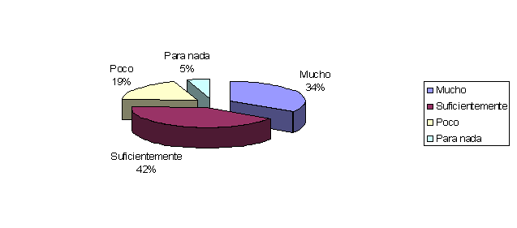
Entre los objetivos individuales mas conocidos está la materia di ocupación, con el 90%, seguido de investigación y desarrollo, ambiente e instrucción con el 70%. Mientras al contrario, los particulares objetivos específicos fijados por la Estrategia para cada país en particular son menos conocidos, de hecho el 63% los conoce poco, mientras solo el 37% los conoce bastante. Esto demuestra que la Estrategia es mas conocida por sus principios y sus lineas generales que por sus declinaciones específicas.
Nivel de conocimiento de los objetivos específicos delineados por el propio pais en la Estrategia Europa 2020
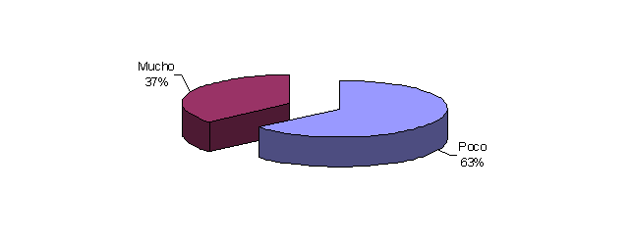

Nivel de conocimiento de los temas tratados en la Estrategia Europa 2020, por Objetivos
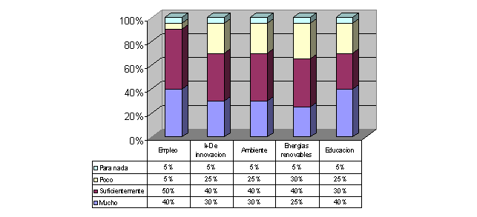

Los Paises europeos, a partir del momento immediatamente sucesivo al lanzamiento de la Estrategia, han empezado a desarrollar planes y politicas nacionales que miran al conseguimiento de los objetivos. Con dicha finalidad, en el 90% de los paises analizados, en efecto existen politicas sobre los planes nacionales que miran al conseguimiento de los objetivos fijados por la Estrategia. A nivel local, por el contrario, los porcentajes son menores, en efecto en el 70% de los casos existen politicas locales que miran al conseguimiento de los objetivos de la estrategia.

Existencia de politicas que miran al conseguimiento de los objetivos de la Estrategia Europa 2020 en el propio territorio
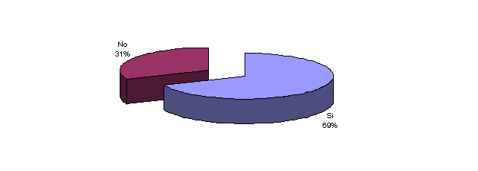
Es importante resaltar que estas políticas están estrechamente relacionadas con el territorio de referencia, y que se presta una particular atención sobretodo por parte de los nuevos paises que han entrado en la UE, como por ejemplo, en la región de Bucarest, en Rumania, aunque no existan todavia politicas particulares, estas probablemente se definirán en el futuro próximo y tratarán sobre aspectos particulares como las áreas desfavorecidas y las zonas mineras; en Bulgaria, el Municipio de Sofia, ha adoptado en el 2012, a través de una amplia participación de la sociedad civil, una estrategia propia que se titula “El futuro de la Estrategia Europa 2020 – La Visión de Sofia –˝. El Municipio de Sofia ha sido el primero en Bulgaria que ha adoptado una posición propia y una estrategia en referencia al conseguimiento de los objetivos. Mientras que en Vilna, en Lituania, ha sido elaborado el National Programme of Development 2014-2020.
La Unión Europea siempre ha reconocido y ha promovido una participación activa de las partes sociales y de la sociedad civil en la realización de una estrategia compartida que mira al conseguimiento de los objetivos. Los sindicatos territoriales en el 68% de los casos están implicados activamente en las políticas que tienen por objetivo la Estrategia Europa 2020, sin embargo entre ellos solo el 15% considera que su implicación sea la adecuada, y en el 85% de los casos piensan que deberia ser mejorada.
Nivel de implicación de los sindicatos territoriales para alcanzar los objetivos de la Estrategia Europa 2020
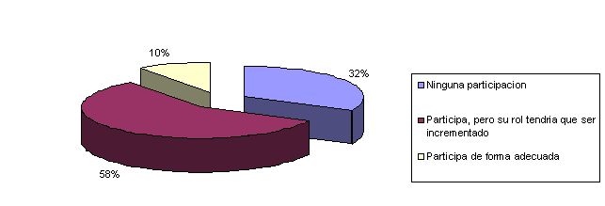Además de los Sindicatos hay otras organizaciones de la sociedad civil que juegan un papel importante dentro de la Estrategia. En el 90% de los casos, tambien las asociaciones empresariales, las ONG, y las Autoridades Locales, están implicadas activamente en las politicas. Los objetivos fijados por la estrategia son múltiples y cada territorio, aún teniendo problemas similares, presenta caracteristicas y prioridades diferentes. Sin embargo aún teniendo alguna pequeña diferencia, las prioridades de los sindicatos territoriales están representadas por el aumento de la tasa de ocupación, por la redución de la tasa de pobreza de la población, por la redución de la tasa de abandono escolar y por el aumento de la eficiencia energética.

Valoración de la importancia de los objetivos de la Estrategia UE 2020 para el territorio local
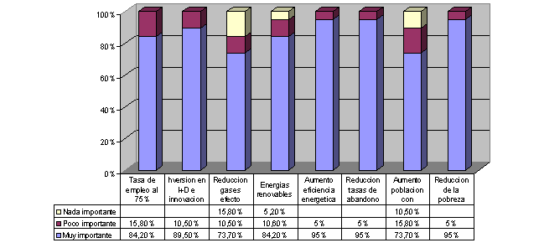

Papel activo de los sindicatos territoriales para el conseguimiento de los objetivos de la Estrategia Europa 2020
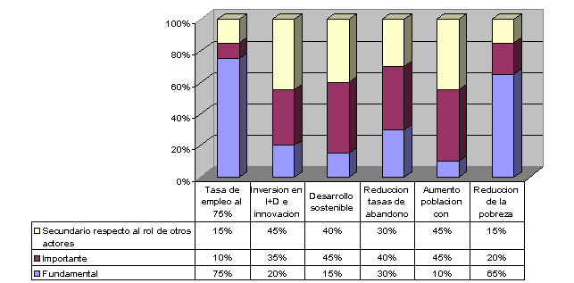

Como ha sido indicado por la Unión Europea, el papel de los sindicatos para conseguir los objetivos de la estrategia es extremamente importante. Con tal finalidad, para los sindicatos territoriales, su papel resulta ser fundamental sobretodo para el conseguimiento de los objetivos en materia de ocupación y para la redución de la tasa de pobreza.
Los sindicatos por lo tanto, desde el punto de vista teórico, aunque después de hecho, a nivel europeo, no se han adoptado instrumentos y politicas que puedan considerarse un conseguimiento efectivo, consideran generalmente los objetivos fijados por la Estrategia Europa 2020 como importantes, sin embargo, es interesante resaltar que para el 45% de los sindicatos territoriales hay otros objetivos de primera importancia que no han sido considerados suficientemente. Por ejemplo, los sindicatos han resaltado la necesidad de desarrollar unos mecanismos que puedan incentivar el aumento de la ocupación, sobretodo para los jovenes y garantizar un trabajo digno; la defensa de la función social del estado; el aumento de los salarios; un mayor interés en la promoción de viviendas sociales; la promoción de una efectiva igualdad entre los sexos, en particular en el puesto de trabajo; la intensificación del aprendizaje profesional; una mayor armonización social. Resulta importante subrayar que los posteriores objetivos puestos en evidencia por los sindicatos de las capitales europeas están estrechamente relacionados con la crisis económica en curso, que de hecho ha condicionado la evolución de la Estrategia Europa 2020, así como la necesidad de desarrollar, a nivel europeo, un importante paquete de políticas sociales en garantía de los trabajadores y de los ciudadanos.

3. Buenas practicas y consideraciones finales

Como es evidente por los resultados de la encuesta, en muchos paises de la UE las administraciones regionales y locales tienen competencias en las políticas relacionadas con la estrategia Europa 2020 como en la instrución y en la formación, politicas sociales o ambiente. Resulta indispensable, por lo tanto, que cada nivel de gobierno sea consciente de la necesidad de poner en práctica eficazmente la estrategia, de tal forma que se apoye un crecimiento “inteligente, solidario y sostenible”, y que todos los “stakeholder” dialoguen entre ellos y contribuyan para realizar los cambios que sean necesarios y para transformar las prioridades de la Unión en efectivas acciones prácticas.

Para facilitar todo ello, el Comité de las regiones de la UE, que tiene como tarea la de contribuir a la movilización de las administraciones regionales y locales, ha instituido la plataforma de supervisión Europa 2020. Se trata de una red de mas de 150 regiones y ciudades que colaboran para fomentar el crecimiento y la ocupación, intercambiar buenas practicas y fomentar el debate sobre la estrategia EUROPA 2020 a nivel de la UE.

Además, el Manual sobre la estrategia Europa 2020 para las ciudades y las regiones, realizado por el Comité de las regiones en estrecha colaboración con la Comisión europea, ilustra como los entes locales y regionales pueden contribuir a la realización de la estrategia. El manual recoge ejemplos de buenas prácticas que se han obtenido mediante encuestas realizadas por el observatorio Europa 2020 del Comité de las regiones o introducidas en las bancas de datos gestionadas por la Comisión europea.

Para implicar a las administraciones locales y regionales y permitirlas contribuir al conseguimiento de los objetivos de Europa 2020, la Comisión europea ha puesto tambien a disposición una plataforma online para el networking.

En este contexto, el proyecto Creates ha querido analizar la posición de los sindicatos, su papel y el nivel de implicación para contribuir al conseguimiento de los objetivos fijados por la Estrategia, así como detectar nuevos instrumentos para influenciar y mejorar las politicas locales, favoreciendo por ejemplo, la participación activa de los trabajadores en la vida y en el desarrollo de la empresa.

Respecto a lo anterior, algunos de los sindicatos implicados en la encuesta han subrayado la importancia de reforzar la dimensión política y social común a nivel europeo para poder realizar los objetivos de Europa 2020, una estrategia muy ambiciosa que se ha lanzado en un contexto de fuerte crisis económica, financiera y social, acompañada por politicas de austeridad.

Sin embargo no son pocos los ejemplos de buenas prácticas desarrolladas a nivel territorial en el ámbito de los objetivos de la Estrategia Europa 2020: más de la mitad de las organizaciones sindicales entrevistadas ha indicado la presencia de experiencias de éxito en el propio territorio que se pueden trasladar o reproducir en otros contextos.

Señalación de buenas gestiones a nivel territorial que se pueden utilizar en otros contextos
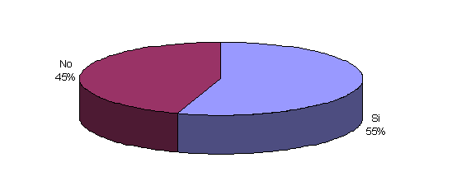
En el ámbito del mercado del trabajo y de la ocupación se han indicado varios tipos de buenas gestiones con el fin de favorecer la creación de nuevos puestos de trabajo: proyectos, acuerdos y nuevas formas contractuales. Como es el caso de Paris, donde se han resaltado dos nuevas formas contractuales para incentivar la entrada de los jovenes en el mundo del trabajo: el contrat emploi d'avenir (“contrato del futuro”) y el contrat de génération (“contrato de generación”). El primer tipo, instituido en 2012, tiene la finalidad de favorecer la inserción profesional de los jóvenes poco cualificados que se encuentran en una posición de desventaja para acceder al mercado del trabajo. El emploi d'avenir es un contrato por tiempo indefinido o de duración determinada de tres años que disfruta de una subvención del Estado correspondiente al 75% del salario mínimo interprofesional para nuevos contratos en los sectores no comerciales y del 35% del salario en el sector comercial. La segunda forma contractual, el contrat de génération, instituido en el 2013, tiene como objetivo garantizar el empleo de aquellos que están considerados como los segmentos débiles del mercado del trabajo, los jóvenes y los trabajadores senior. El contrato de génération pretende estimular la contratación de los jóvenes y garantizar al mismo tiempo el empleo de los senior, asegurando de esta forma la transmisión de competencias entre generaciones. Este tipo de contrato prevee una contribución financiera por parte del Estato para las contrataciones realizadas por las PMI a partir de 2013, con unas determinadas condiciones.
Tambien en Londres han sido indicadas como buenas gestiones las medidas para favorecer la ocupación de los grupos desfavorecidos, los Intermediate labour market schemes. Se trata de un conjunto de acciones desarrolladas a nivel local que tienen como finalidad el orientamiento de los trabajadores en su transición entre el desempleo y el mundo del trabajo. Las medidas de los Intermediate labour market schemes incluyen la promoción de contratos de trabajo remunerados durante 12 meses con supervisión, formación y asistencia por parte de las autoridades, el apoyo en la búsqueda de empleo, formación, etc. Otra medida interesante realizada en Londres es el Young Person's Guarantee, que ofrece un puesto de trabajo o formación a los jóvenes que están desempleados desde hace mas de seis meses.
En Roma se han indicado como una buena práctica para la potenciación de la ocupación las acciones realizadas para favorecer el empleo de los minusválidos y de los desfavorecidos en la provincia de Roma (Proyecto Social, proyecto Equal y convención según el art 14 DLgs 276/03). Han sido además puestos en evidencia los acuerdos subscritos a nivel territorial en el tema de la no tributación de los premios de resultato, de estabilización de los trabajadores, redes de seguridad social, salud y seguridad en el trabajo, contra el trabajo en negro en los contratos públicos y en la formación de los trabajadores.
En Sofia ha sido indicado el proyecto “FOR maternity benefits – AGAINST discrimination”, que ha dado buenos resultados en lo que respecta a la promoción de la igualdad de oportunidades y del principio de no discriminación, en particular en lo que respecta a la baja por maternidad. Por último, en Copenhague ha sido indicada la importancia de la estrategia implementada en la capital para incrementar la ocupación y reducir la tasa de desempleo.

En el ámbito de la investigación y desarrollo, destaca como una buena gestión la Red RedIRIS, la Red de las universidades públicas y de los centros de investigación españoles, un network de comunicación avanzada puesto al servicio de la comunidad científica española. RedIRIS está financiada por el Ministerio de Economía y gestionada por el Ministerio de Industria. La red ofrece un soporte fundamental para el intercambio de información y el desarrollo de proyectos de colaboración entre las 450 universidades públicas y centros públicos de investigación que forman parte de RedIRIS. Una experiencia parecida se ha realizado a nivel local en Île-de-France con el Pôle de compétitivité del Plateau de Saclay, constituido por universidades, laboratorios y empresas que colaboran para favorecer la investigación, la innovación y la valorización industrial del territorio.

En el campo del ambiente y del desarrollo sostenible, se indica como una buena práctica l’Agenda 21 régional de Ile de France, un proyecto territorial que pretende promocionar un desarrollo sostenible de la Región. Tambien es interesante la figura del Representante sindical para la sostenibilidad (Green/sustainability rep) existente en Londres, una figura activamente apoyada por los sindicatos en lo referente a la formación, la selección y la definición de las tareas a ellos atribuidos.

En lo que respecta a las buenas gestiones dirigidas a la reducción de la población que está en riesgo de pobreza o exclusión social, en el caso de Roma, se ha indicado el impacto positivo del Proyecto Equal y Social, así como la firma de acuerdos a nivel territorial sobre la reforma de la asistencia a domicilio, las ventajas en las tarifas basadas sobre la renta y sobre la composición del núcleo familiar y los acuerdos para garantizar los productos alimenticios de primera necesidad en favor de los ancianos. En la misma linea, en Paris se ha creado el “chèque mobilité”, que garantiza el acceso a los transportes públicos con un precio reducido para los jóvenes que están entrando en el mundo del trabajo.

Resultan ser de particular importancia las buenas gestiones indicadas por el sindicato de Moscú, dentro de la misma se han desarrollado y están en fase de desarrollo una serie de acciones comunes e integradas en los diferentes sectores. Se ha desarrollado un sistema de mobilidad electrónica (BUS) en el centro histórico, contemporáneamente se ha planificado la instalación de 900 aparcamientos de bicicletas necesarios para poder utilizar unas 10 mil bicicletas dentro de la ciudad con el fin de lograr una mobilidad sostenible. Además se ha prestado una atención particular a la cuestión de la vivilidad urbana y se han entregado a los ciudadanos unos cuestionarios sobre el tema, de esta forma se ha planificado la realización de nuevos parques en la ciudad. Se está planificando además la realización, en una optica de “nuevo desarrollo”, de un gran parque a lo largo de la zona fluvial, en la cual deberian surgir viviendas, centros culturales, oficinas y hospitales, creando al mismo tiempo puestos de trabajo. Contemporaneamente al desarrollo de la mobilidad sostenible y de la vivilidad urbana, el gobierno de Moscú ha desarrollado toda una serie de instrumentos que sirven para facilitar la vida de los ciudadanos en los sectores del e-government y e-health, los cuales de esta forma pueden disfrutar de varios servicios como pedir una cita con el médico directamente on-line y sin necesidad de moverse de casa. Para terminar, dentro de la Región, se presta una especial atención a la cuestión de la educación y de la sensibilidad ambiental, la cual ha sido regulada tambien por un acuerdo tripartito entre sindicato, asociaciones empresariales y gobierno de Moscú. La MTUF realiza periódicamente una serie de seminarios de formación y actividades en materia ecológica y ambiental.
La sinergia entre todas estas acciones representa sin duda alguna un modelo y una práctica a seguir.

Position de la CES sur la stratégie Europe 2020 – une évaluation, Adoptée au Comité executif de la CES le 5 et 6 mars 2013

